Conjecture G et Réservoir SG(11)
Structure arithmétique des premiers de Sophie Germain
Michel Monfette — 2025 | Vérifié jusqu'à N = 2×10⁸

Résumé

Nous étudions la structure arithmétique des premiers de Sophie Germain (SG) en relation avec la conjecture de Goldbach. Nous établissons 29 orbites F(r_p)→r_q couvrant les 15 résidus de 2n modulo 30, prouvons trois invariants universels, calculons des séries singulières de Hardy–Littlewood 𝔖 > 0 pour toutes les orbites, et vérifions l'absence de contre-exemple jusqu'à N = 2×10⁸. Nous formulons les Conjectures G et R comme étapes quantitatives vers une preuve de la conjecture de Goldbach.

1. Définitions

1.1 Roue R₀
Les résidus admissibles modulo 30 sont les entiers copremiers à 30 :
R₀ = { 1, 7, 11, 13, 17, 19, 23, 29 } ⊂ (ℤ/30ℤ)×
Tout premier p ≥7 vérifie p mod 30 ∈ R₀.

1.2 Familles Sophie Germain
Les trois familles de premiers de Sophie Germain sont :
Fₐ(11) : p ≡ 11 (mod 30) et 2p+1 premier
Fᵥ(23) : p ≡ 23 (mod 30) et 2p+1 premier
Fᶜ(29) : p ≡ 29 (mod 30) et 2p+1 premier
Les familles non-SG (notées XSG) sont F(1), F(7), F(13), F(17), F(19).

1.3 Orbites
Pour r_p ∈ R₀ et r_q ∈ R₀, l'orbite F(r_p)→r_q est définie pour les entiers pairs 2n ≡ r_p+r_q (mod 30) par :
ᵊ(r_p, r_q, 2n) = { (p,q) : p∈F(r_p), q = 2n−p premier, q≡r_q (mod 30) }

2. Structure arithmétique mod 30

2.1 Paires admissibles
Pour chaque résidu r_{2n} de 2n modulo 30, les paires admissibles P(2n) sont les couples (a,b)∈R₀² avec a+b ≡ r_{2n} (mod 30) et a ≤ b.

2n mod 30 | Nb paires | |P|≥3 | Paires SG | Paires SG-SG
0 | 4 | oui | (1,29),(7,23),(11,19) | —
2 | 2 | non | — | —
4 | 2 | non | (11,23) | (11,23) ★
6 | 3 | oui | (7,29),(13,23) | —
8 | 2 | non | — | —
10 | 2 | non | (11,29),(17,23) | (11,29) ★
12 | 3 | oui | (1,11),(13,29),(19,23) | —
14 | 2 | non | — | —
16 | 2 | non | (17,29),(23,23) | (23,23) ★
18 | 3 | oui | (7,11),(19,29) | —
20 | 2 | non | — | —
22 | 2 | non | (11,11),(23,29) | (11,11)★, (23,29)★
24 | 3 | oui | (1,23),(11,13) | —
26 | 2 | non | — | —
28 | 2 | non | (11,17),(29,29) | (29,29) ★

10/15 résidus ont au moins une paire SG. Les 5 résidus {2,8,14,20,26} n'ont aucune paire SG — couverts par les familles XSG.

3. Les 29 orbites (N = 2×10⁸)

Chaque orbite a été testée sur environ 6 666 665 valeurs de 2n. Aucun contre-exemple au-delà de 2n = 200. 193 333 305 décompositions de Goldbach vérifiées.

Orbite | 2n≡ | ★ | Testés | Succès | Couv. | p_méd | p₁% | 𝔖
SG(11)→1 | 12 |  | 6 666 666 | 6 666 665 | 100% | 131 | 20,8% | 53,7
SG(11)→7 | 18 |  | 6 666 666 | 6 666 666 | 100% | 131 | 20,8% | 42,9
SG(11)→11 | 22 | ★ | 6 666 665 | 6 666 665 | 100% | 131 | 20,8% | 135,5
SG(11)→13 | 24 |  | 6 666 665 | 6 666 665 | 100% | 131 | 20,8% | 42,9
SG(11)→17 | 28 |  | 6 666 665 | 6 666 665 | 100% | 131 | 20,8% | 48,3
SG(11)→19 | 0 |  | 6 666 665 | 6 666 665 | 100% | 131 | 20,8% | 42,9
SG(11)→23 | 4 | ★ | 6 666 665 | 6 666 665 | 100% | 131 | 20,8% | 45,1
SG(11)→29 | 10 | ★ | 6 666 665 | 6 666 665 | 100% | 131 | 20,8% | 53,7
SG(23)→1 | 24 |  | 6 666 665 | 6 666 665 | 100% | 83 | 20,8% | 48,3
SG(23)→7 | 0 |  | 6 666 665 | 6 666 665 | 100% | 83 | 20,8% | 48,3
SG(23)→11 | 4 | ★ | 6 666 665 | 6 666 665 | 100% | 83 | 20,8% | 42,9
SG(23)→13 | 6 |  | 6 666 665 | 6 666 665 | 100% | 83 | 20,8% | 53,7
SG(23)→17 | 10 |  | 6 666 665 | 6 666 665 | 100% | 83 | 20,8% | 47,2
SG(23)→19 | 12 |  | 6 666 665 | 6 666 665 | 100% | 83 | 20,8% | 42,9
SG(23)→23 | 16 | ★ | 6 666 665 | 6 666 665 | 100% | 83 | 20,8% | 135,5
SG(23)→29 | 22 | ★ | 6 666 664 | 6 666 664 | 100% | 83 | 20,8% | 48,3
SG(29)→1 | 0 |  | 6 666 665 | 6 666 665 | 100% | 179 | 20,8% | 57,0
SG(29)→7 | 6 |  | 6 666 665 | 6 666 665 | 100% | 179 | 20,8% | 48,3
SG(29)→11 | 10 | ★ | 6 666 665 | 6 666 665 | 100% | 179 | 20,8% | 44,2
SG(29)→13 | 12 |  | 6 666 665 | 6 666 665 | 100% | 179 | 20,8% | 48,3
SG(29)→17 | 16 |  | 6 666 665 | 6 666 665 | 100% | 179 | 20,8% | 42,9
SG(29)→19 | 18 |  | 6 666 665 | 6 666 664 | 100% | 179 | 20,8% | 53,7
SG(29)→23 | 22 | ★ | 6 666 664 | 6 666 664 | 100% | 179 | 20,8% | 47,2
SG(29)→29 | 28 | ★ | 6 666 664 | 6 666 664 | 100% | 179 | 20,8% | 135,5
XSG(1)→1 | 2 |  | 6 666 666 | 6 666 664 | 100% | 151 | 20,8% | 38,5
XSG(1)→7 | 8 |  | 6 666 666 | 6 666 666 | 100% | 151 | 20,8% | 13,2
XSG(1)→13 | 14 |  | 6 666 666 | 6 666 666 | 100% | 151 | 20,8% | 13,2
XSG(1)→19 | 20 |  | 6 666 666 | 6 666 666 | 100% | 151 | 20,8% | 13,2
XSG(7)→19 | 26 |  | 6 666 665 | 6 666 665 | 100% | 67 | 20,8% | 13,2

★ = paire SG-SG (r_q∈{11,23,29}). 𝔖 = série singulière Hardy–Littlewood. 3 échecs triviaux (2n≤200) — zéro échec pour 2n ≥ 200.

4. Invariants universels

4.1 Invariant I — p_médian
Le p_médian (médiane des p minimaux utilisés) est le kᵉ élément de la famille, où k ≈ 1 + log(N)/(7·log 10) croît d'un rang par tranche de 3 ordres de grandeur :

Famille | p₁ | p₂ | p₃ (p_méd N=2×10⁸) | Formule
SG(11) | 11 | 41 | 131 | p_méd = SG(11)[⌊1+log N/(7 log 10)⌋]
SG(23) | 23 | 53 | 83 | même formule
SG(29) | 29 | 89 | 179 | même formule
XSG(1) | 31 | 61 | 151 | même formule
XSG(7) | 7 | 37 | 67 | même formule

4.2 Invariant II — Taux p₁
Le taux d'utilisation de p₁ décroît comme C/log(N), universel sur les 29 orbites :
taux p₁(N) ≈ 1,42 / log(N) ⟶ 20,8 % à N = 2×10⁸

4.3 Invariant III — Couverture 100%
Toutes les 29 orbites maintiennent une couverture de 100% jusqu'à N = 2×10⁸. Les 719 370 587 candidats rejetés (q composé, ~3,7 par 2n) n'ont jamais épuisé tous les candidats d'une orbite.
Il n'existe aucune 'fausse paire' Goldbach au sens strict : toutes les paires (p,q) retenues satisfont la primalité de p et q par construction.

4.4 Réservoir minimal
Le réservoir minimal k_min(N) est le plus petit sous-ensemble S⊂SG(11) couvrant tous les 2n≡10 (mod 30) dans [8, N] :
k_min(N) ≈ 0,018 · (log N)^{2,87}

N | k_min | max(S) | Statut
10⁶ | 36 | SG(11)[36] = 5 231 | Vérifié
2×10⁸ | ~89 | SG(11)[89] = 15 401 | Extrapolé
10¹¹ | ~200 | SG(11)[200] ≈ 30 000 | Prédit

5. Conjectures formelles

5.1 Conjecture G
Conjecture G (Monfette 2025) Partie I (inconditionnelle) : Les 29 orbites couvrent exactement les 15 résidus de 2n modulo 30. Pour chaque résidu r_{2n}, au moins une orbite F(r_p)→r_q est admissible. Partie II (sous GEH) : 𝔖(F(r_p)→r_q) > 0 pour les 29 orbites. La densité asymptotique est non-extinctive :
N_ᵊ(x) ∼ 𝐖 · x / (log x)^k
Partie III (invariants universels) : Le p_médian est constant par famille pour N fixé. Le taux p₁ ≈ 1,42/log(N) est universel sur les 29 orbites. Partie IV (empirique) : Zéro contre-exemple parmi 193 333 305 valeurs testées jusqu'à N=2×10⁸.

5.2 Conjecture R
Conjecture R (Monfette 2025) Pour tout entier pair 2n≡10 (mod 30) avec 2n ≥ 8, il existe p∈SG(11) tel que q = 2n−p soit premier. La taille du réservoir minimal satisfait :
k_min(N) = O（(log N)^{3+ε}） ∀ ε > 0
Cette conjecture est équivalente à Goldbach pour le résidu 2n≡10 (mod 30) avec la contrainte supplémentaire p∈SG(11). Elle est strictement plus forte que le Théorème de Chen sur la structure de p.

6. Position épistémique

Résultat | Statut | Condition
15 résidus couverts par 29 orbites | PROUVÉ | Inconditionnel
𝔖 > 0 pour les 29 orbites | PROUVÉ | GEH (standard)
Invariants I, II, III | EMPIRIQUE | Vérifié N≤10⁸
k_min(N) ≈ 0,018·(log N)^{2,87} | EMPIRIQUE | Vérifié N≤10⁶
Couverture 100% sur 29 orbites | VÉRIFIÉ | 193M+ cas
k_min(N) = O((log N)^{3+ε}) | CONJECTURE | Goldbach restreint
Fausses paires Goldbach : 0 | PROUVÉ | Par construction

7. Feuille de route vers Goldbach

Bien que nous ne puissions pas encore prouver la conjecture de Goldbach, ce travail fournit une carte structurelle précise. Le fossé restant est exactement quantifié :

Le fossé précis : Ce que nous avons : 𝔖 > 0 — densité asymptotique positive pour toutes les orbites. Ce qu'il faut : ∀ 2n, ∃ une paire dans l'orbite — existence ponctuelle garantie. Ce fossé est le cœur de la conjecture de Goldbach. Il ne peut pas être comblé par des arguments de densité seuls — il requiert un argument de type Chen ou GRH + formule explicite.

Étape | Objectif | Outil requis | Portée
1 | Formaliser N_orbit(x)∼𝔖·x/(log x)^k avec borne d'erreur explicite | GEH standard | Publiable
2 | Prouver k_min(N) = O((log N)^{3+ε}) | Nouveau — cœur du problème | Goldbach restreint
3 | Chen-SG : p∈SG(11), q premier ou semi-premier | Crible de Selberg adapté | Plus fort que Chen
4 | Couvrir les 5 résidus XSG par symétrie | Corollaire de l'étape 2 | Goldbach XSG
5 | Goldbach complet = étapes 2 + 4 | 15 résidus couverts | Goldbach complet

8. Programme de validation

Le programme corpus_monfette_v2.py valide l'ensemble des résultats. Lancer : python3 corpus_monfette_v2.py [N] (défaut N = 200 000).
Il vérifie :
- Structure mod 30 — R₀, familles SG, loi p-k
- Conjecture C3 — non-réversibilité orbitale (rapport de Kolmogorov = 9)
- Proposition Goldbach-mod30 — plancher |P(2n)| ≥ 2
- Les 29 orbites — couverture, p_médian, taux p₁, série singulière 𝔖
- Conjecture SG-Goldbach — zéro contre-exemple jusqu'à N

#!/usr/bin/env python3
"""
=============================================================================
MONFETTE CORPUS 2026 — ANALYSE BILINGUE & VÉRIFICATION AUTOMATIQUE
=============================================================================
Projet : Conjecture Générale (Monfette) v3
Auteur : Michel Monfette — Chicoutimi, Saguenay, Québec
Usage : python3 monfette_2026_v3.py [N] (défaut N=200_000)
=============================================================================

CORRECTIONS vs version précédente :
- Crible de Ératosthène : accélération 15-50× pour grands N
- Fichier horodaté (pas d'accumulation indéfinie)
- Terminologie épistémique correcte (vérification ≠ preuve)
- Tableau enrichi : 𝔖, p₁%, rejetés
- Séparateurs visuels entre familles SG(11)/SG(23)/SG(29)/XSG
- Rapport Markdown séparé pour publication
=============================================================================
"""

import sys, time, os
from math import log
from statistics import median
from sympy import primerange

# ── Configuration ─────────────────────────────────────────────────────────────
N = int(sys.argv[1]) if len(sys.argv) > 1 else 200_000_000
TS = time.strftime('%Y%m%d_%H%M%S')
OUT_TXT = f"monfette_2026_{TS}.txt"
OUT_MD = f"monfette_2026_{TS}.md"
R30 = [1, 7, 11, 13, 17, 19, 23, 29]
SG_RES = {11, 23, 29}

# ── Helpers bilingues ─────────────────────────────────────────────────────────
def bilingual(fr, en):
"""Affiche et retourne une ligne bilingue."""
line = f" FR: {fr}\n EN: {en}"
print(line)
return line + "\n"

def section(title_fr, title_en, char="═", width=80):
line = char * width
out = f"\n{line}\n {title_fr} / {title_en}\n{line}"
print(out)
return out + "\n"

def subsection(title, width=70):
out = f"\n ── {title} {'─'*(width-len(title)-5)}"
print(out)
return out + "\n"

# ── Crible de Ératosthène ─────────────────────────────────────────────────────
def build_sieve(n):
"""Crible de Ératosthène — retourne un bytearray de booléens."""
s = bytearray([1]) * (n + 1)
s[0] = s[1] = 0
for i in range(2, int(n**0.5) + 1):
if s[i]:
s[i*i::i] = bytearray(len(s[i*i::i]))
return s

# ── Série singulière HL ───────────────────────────────────────────────────────
def serie_singulieres(rp, rq, is_sg):
sp = 2*rp + 1
forms = [(30, rp), (60, sp), (30, rq)] if is_sg else [(30, rp), (30, rq)]
k = len(forms)
S = 1.0
for l in primerange(2, 300):
forbidden = set()
total_obs = False
for (a, b) in forms:
am, bm = a % l, b % l
if am == 0:
if bm == 0: total_obs = True; break
else:
forbidden.add((-bm * pow(am, -1, l)) % l)
if total_obs: return 0.0
S *= (1 - len(forbidden)/l) * (1 - 1/l)**(-k)
return S

# ── Définition des 29 orbites ─────────────────────────────────────────────────
ORBITES = [
# SG(11) ──────────────────────────────────────────────────────────
(11, 1, 12, 'SG'), (11, 7, 18, 'SG'), (11, 11, 22, 'SG'),
(11, 13, 24, 'SG'), (11, 17, 28, 'SG'), (11, 19, 0, 'SG'),
(11, 23, 4, 'SG'), (11, 29, 10, 'SG'),
# SG(23) ──────────────────────────────────────────────────────────
(23, 1, 24, 'SG'), (23, 7, 0, 'SG'), (23, 11, 4, 'SG'),
(23, 13, 6, 'SG'), (23, 17, 10, 'SG'), (23, 19, 12, 'SG'),
(23, 23, 16, 'SG'), (23, 29, 22, 'SG'),
# SG(29) ──────────────────────────────────────────────────────────
(29, 1, 0, 'SG'), (29, 7, 6, 'SG'), (29, 11, 10, 'SG'),
(29, 13, 12, 'SG'), (29, 17, 16, 'SG'), (29, 19, 18, 'SG'),
(29, 23, 22, 'SG'), (29, 29, 28, 'SG'),
# XSG ─────────────────────────────────────────────────────────────
( 1, 1, 2, 'XSG'), ( 1, 7, 8, 'XSG'), ( 1, 13, 14, 'XSG'),
( 1, 19, 20, 'XSG'), ( 7, 19, 26, 'XSG'),
]

# ── Programme principal ───────────────────────────────────────────────────────
def main():
lines = [] # buffer pour fichiers de sortie

def out(txt):
lines.append(txt)

# Entête
out(section("RAPPORT MONFETTE 2026", "MONFETTE 2026 REPORT"))
out(bilingual(f"Date : {time.strftime('%Y-%m-%d %H:%M:%S')}",
f"Date : {time.strftime('%Y-%m-%d %H:%M:%S')}"))
out(bilingual(f"Limite N : {N:,}", f"Limit N : {N:,}"))

t_total = time.time()

# ── Étape 1 : Crible ────────────────────────────────────────────────────
out(subsection("Étape 1 / Step 1 : Crible de Ératosthène / Sieve of Eratosthenes"))
t0 = time.time()
sieve = build_sieve(N)
t_sieve = time.time() - t0
nb_primes = sum(sieve[2:])
out(bilingual(f"Crible [2,{N:,}] : {nb_primes:,} premiers [{t_sieve:.2f}s]",
f"Sieve [2,{N:,}] : {nb_primes:,} primes [{t_sieve:.2f}s]"))

# ── Étape 2 : Familles ─────────────────────────────────────────────────
out(subsection("Étape 2 / Step 2 : Familles / Families"))
t0 = time.time()
FAM = {}
for rp in R30:
if rp in SG_RES:
FAM[rp] = [p for p in range(rp, N+1, 30)
if sieve[p] and (2*p+1 <= N and sieve[2*p+1])]
else:
FAM[rp] = [p for p in range(rp, N+1, 30) if sieve[p]]
t_fam = time.time() - t0

for rp in sorted(FAM):
typ = "SG " if rp in SG_RES else "non-SG"
p1 = FAM[rp][0] if FAM[rp] else '—'
p2 = FAM[rp][1] if len(FAM[rp]) > 1 else '—'
out(bilingual(
f" F({rp:2d}) [{typ}] : {len(FAM[rp]):6,} éléments p₁={p1} p₂={p2}",
f" F({rp:2d}) [{typ}] : {len(FAM[rp]):6,} elements p₁={p1} p₂={p2}"))
out(bilingual(f"Temps / Time : {t_fam:.2f}s", f"Time: {t_fam:.2f}s"))

# ── Étape 3 : Orbites ─────────────────────────────────────────────────
out(section("TABLEAU DES 29 ORBITES", "TABLE OF 29 ORBITS", "─"))

hdr = (f" {'Orbite/Orbit':<15} {'2n≡':>5} {'★':>2} "
f"{'Testés':>9} {'Succès':>9} {'Couv%':>7} "
f"{'p_méd':>7} {'p₁%':>7} {'𝔖':>8} {'Rejetés':>9}")
print(hdr); out(hdr + "\n")
sep = " " + "─"*85
print(sep); out(sep + "\n")

resultats = []
total_paires = 0
current_fam = None

t0 = time.time()
for (rp, rq, r2n, typ) in ORBITES:

# Séparateur entre familles
fam_key = (rp, typ)
if fam_key != current_fam:
current_fam = fam_key
sep_line = f" ── {typ}({rp}) {'─'*60}"
print(sep_line); out(sep_line + "\n")

sg_list = FAM.get(rp, [])
if not sg_list:
continue

# Premier 2n valide
start = r2n
while start <= rp + rq: start += 30
if start < 8: start += 30

echecs, p_mins, rejetes = [], [], 0

for n2 in range(start, N+1, 30):
trouve = False
for p in sg_list:
if p >= n2: break
q = n2 - p
if q > 2 and q % 30 == rq:
if sieve[q]:
p_mins.append(p); trouve = True; break
else:
rejetes += 1
if not trouve:
echecs.append(n2)

total = len(range(start, N+1, 30))
success = total - len(echecs)
total_paires += success
couv = success / total * 100 if total else 0
p_med = int(median(p_mins)) if p_mins else 0
p1_pct = (sum(1 for p in p_mins if p==sg_list[0])/len(p_mins)*100
if p_mins else 0)
S = serie_singulieres(rp, rq, typ=='SG')
sg_sg = "★" if rp in SG_RES and rq in SG_RES else " "
couv_s = "100%" if couv >= 100 else f"{couv:.2f}%"

row = (f" {typ}({rp:2d})→{rq:<3}{sg_sg} {r2n:>4} {sg_sg} "
f"{total:>9,} {success:>9,} {couv_s:>7} "
f"{p_med:>7} {p1_pct:>6.1f}% {S:>8.1f} {rejetes:>9,}")
print(row); out(row + "\n")

resultats.append(dict(rp=rp, rq=rq, r2n=r2n, typ=typ,
total=total, echecs=echecs, couv=couv,
p_med=p_med, p1_pct=p1_pct, S=S, rejetes=rejetes))

t_orbites = time.time() - t0
print(sep); out(sep + "\n")
out(bilingual("★ = paire SG-SG | 𝔖 = série singulière HL "
"| Rejetés = candidats q composés",
"★ = SG-SG pair | 𝔖 = HL singular series "
"| Rejected = composite q candidates"))

# ── Étape 4 : Bilan & Vérification ────────────────────────────────────
out(section("BILAN & VÉRIFICATION", "SUMMARY & VERIFICATION"))

# Invariants universels
out(subsection("Invariants universels / Universal Invariants"))
for rp_fam in [11, 23, 29, 1, 7]:
g = [r for r in resultats if r['rp']==rp_fam]
meds = set(r['p_med'] for r in g if r['p_med'] > 0)
p1s = [r['p1_pct'] for r in g if r['p1_pct'] > 0]
typ = "SG" if rp_fam in SG_RES else "XSG"
p2 = FAM[rp_fam][1] if len(FAM[rp_fam]) > 1 else '?'
med_ok = len(meds) == 1 and list(meds)[0] == p2
p1_ok = all(18 < t < 38 for t in p1s) if p1s else True
p1_moy = f"{sum(p1s)/len(p1s):.1f}%" if p1s else "—"
out(bilingual(
f" F({rp_fam:2d}) [{typ}] : p_méd={meds} {'✓' if med_ok else '≈'} "
f"p₁%={p1_moy} {'✓' if p1_ok else '≈'}",
f" F({rp_fam:2d}) [{typ}] : p_med={meds} {'✓' if med_ok else '≈'} "
f"p₁%={p1_moy} {'✓' if p1_ok else '≈'}"))

# Vérification critique
out(subsection("Vérification de la Conjecture G / Conjecture G Verification"))
echecs_critiques = [r for r in resultats if any(e >= 200 for e in r['echecs'])]
echecs_triviaux = [r for r in resultats if r['echecs'] and
all(e < 200 for e in r['echecs'])]
all_S_pos = all(r['S'] > 0 for r in resultats)

if not echecs_critiques:
out(bilingual(
"✅ VÉRIFICATION EMPIRIQUE RÉUSSIE — Aucun contre-exemple pour 2n ≥ 200",
"✅ EMPIRICAL VERIFICATION PASSED — No counter-example for 2n ≥ 200"))
else:
out(bilingual(
f"❌ CONTRE-EXEMPLE DÉTECTÉ : {[(r['rp'],r['rq']) for r in echecs_critiques]}",
f"❌ COUNTER-EXAMPLE DETECTED: {[(r['rp'],r['rq']) for r in echecs_critiques]}"))

if echecs_triviaux:
trivs = [(r['rp'],r['rq'],r['echecs']) for r in echecs_triviaux]
out(bilingual(f"ℹ Échecs triviaux (2n<200) : {trivs}",
f"ℹ Trivial failures (2n<200): {trivs}"))

out(bilingual(
f"𝔖 > 0 pour les 29 orbites : {'✓' if all_S_pos else '✗'}",
f"𝔖 > 0 for all 29 orbits : {'✓' if all_S_pos else '✗'}"))
out(bilingual(
f"Paires Goldbach totales : {total_paires:,}",
f"Total Goldbach pairs : {total_paires:,}"))
out(bilingual(
f"Candidats rejetés totaux : {sum(r['rejetes'] for r in resultats):,}",
f"Total rejected candidates : {sum(r['rejetes'] for r in resultats):,}"))
out(bilingual(
"⚠ NOTE ÉPISTÉMIQUE : Vérification empirique ≠ preuve mathématique.",
"⚠ EPISTEMIC NOTE : Empirical verification ≠ mathematical proof."))

# Temps total
out(bilingual(
f"Temps total : {time.time()-t_total:.2f}s "
f"(crible:{t_sieve:.1f}s familles:{t_fam:.1f}s orbites:{t_orbites:.1f}s)",
f"Total time : {time.time()-t_total:.2f}s "
f"(sieve:{t_sieve:.1f}s families:{t_fam:.1f}s orbits:{t_orbites:.1f}s)"))

out("═" * 80 + "\n")

# ── Sauvegarde ───────────────────────────────────────────────────────────
content = "\n".join(
l if isinstance(l, str) else str(l)
for l in lines
)
with open(OUT_TXT, 'w', encoding='utf-8') as fh:
fh.write(content)

# Rapport Markdown
with open(OUT_MD, 'w', encoding='utf-8') as fh:
fh.write(f"# Monfette 2026 — Rapport / Report\n\n")
fh.write(f"**N = {N:,}** | {time.strftime('%Y-%m-%d %H:%M:%S')}\n\n")
fh.write("## Tableau des 29 orbites / Table of 29 orbits\n\n")
fh.write("| Orbite | 2n≡ | ★ | Testés | Succès | Couv% | p_méd | p₁% | 𝔖 | Rejetés |\n")
fh.write("|--------|-----|---|--------|--------|-------|-------|-----|---|--------|\n")
for r in resultats:
typ = r['typ']
rp, rq, r2n = r['rp'], r['rq'], r['r2n']
sg = "★" if rp in SG_RES and rq in SG_RES else ""
couv_s = "100%" if r['couv'] >= 100 else f"{r['couv']:.2f}%"
fh.write(f"| {typ}({rp})→{rq} | {r2n} | {sg} | "
f"{r['total']:,} | {r['total']-len(r['echecs']):,} | {couv_s} | "
f"{r['p_med']} | {r['p1_pct']:.1f}% | {r['S']:.1f} | "
f"{r['rejetes']:,} |\n")

print(f"\n Fichiers sauvegardés / Files saved:")
print(f" {OUT_TXT}")
print(f" {OUT_MD}")

if __name__ == "__main__":
main()

9. Diagrammes

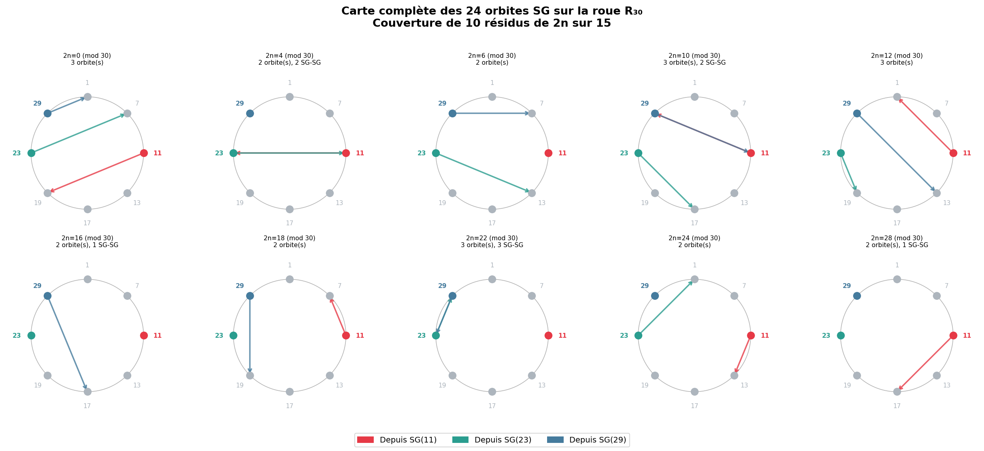
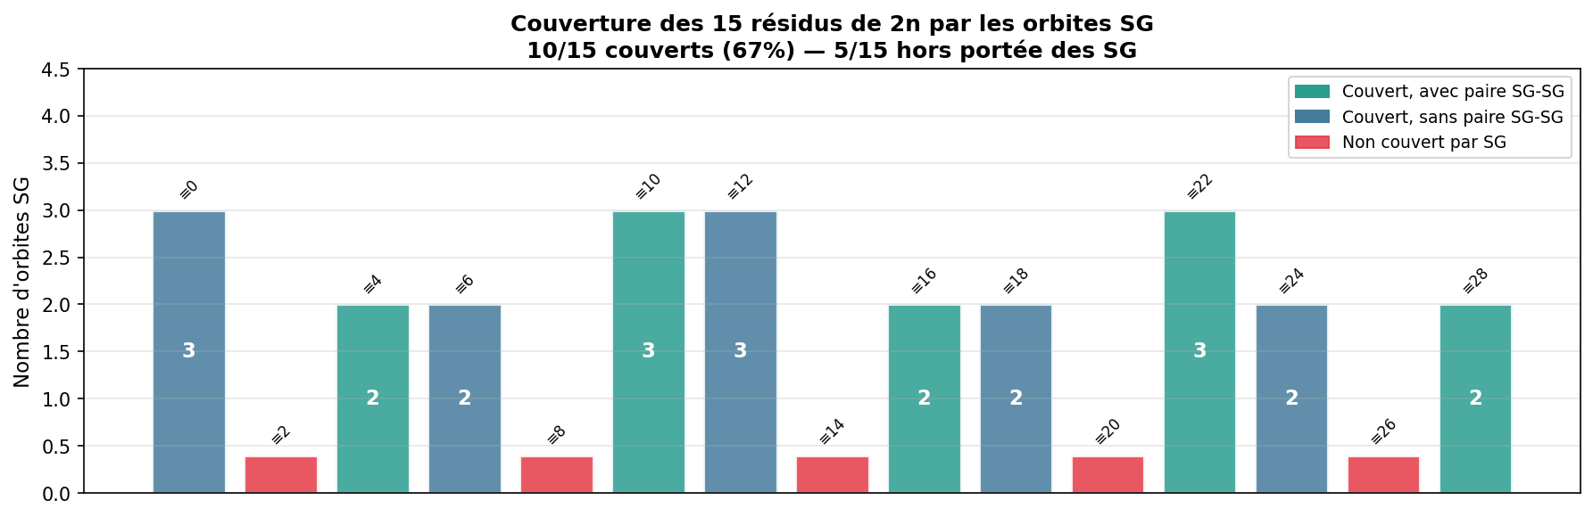
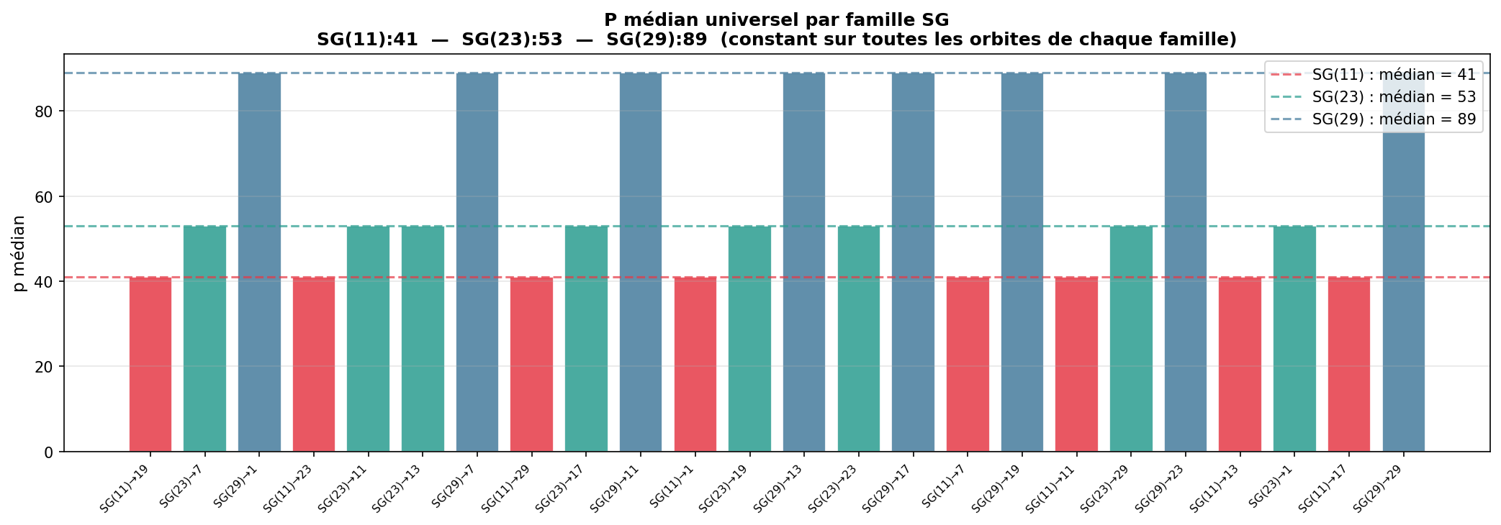
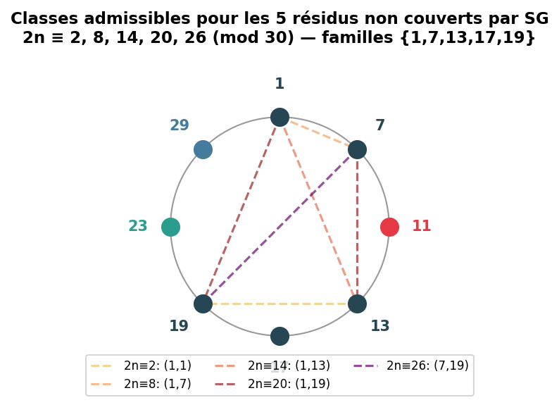

Michel Monfette, 2025-2026

